Per a poder signar digitalment el PDF de la sol·licitud, la millor opció és fer-se l’IDCAT. En aquest enllaç hi ha tota la informació necessària: https://www.idcat.cat/idcat/ciutada/solicitud_inici.do.

El Consell Comarcal és entitat de registre habilitada; si teniu problemes en fer-ho per internet us hi podeu adreçar i fer-ho presencialment. Una vegada descarregat el certificat a l’ordinador, per a signar el PDF heu de seguir aquestes indicacions:

- Anar a la pestanya “Herramientas” i després seleccionar “Certificados”

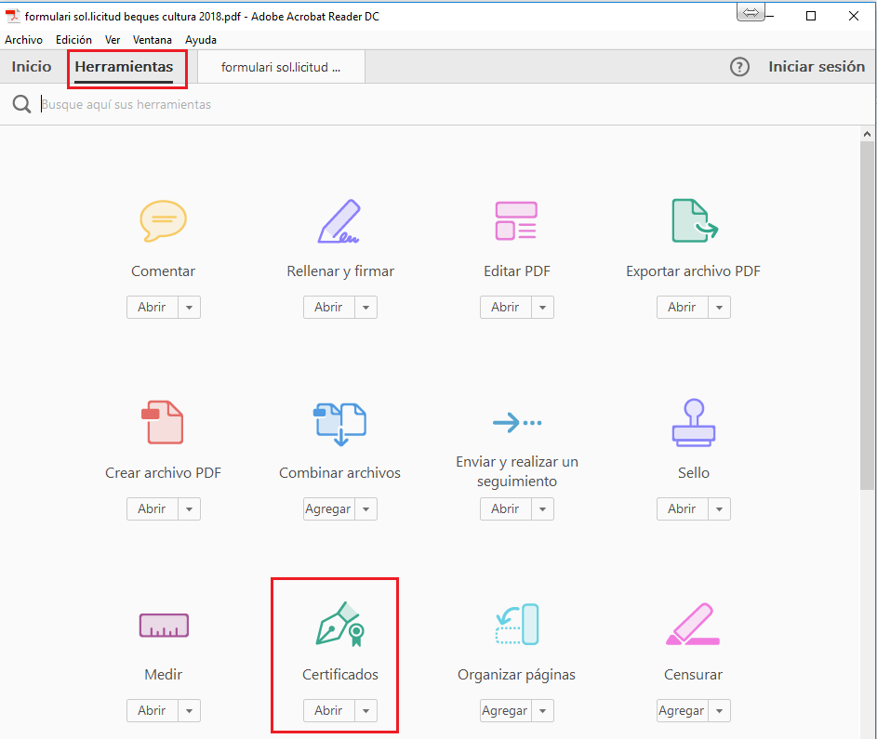

- Seleccionar “Firmar digitalmente” i dibuixar amb el botó esquerre del ratolí el requadre on ha d’anar la signatura.

- Escollir el certificat digital que s’utilitzarà per la signatura i seleccionar Continuar

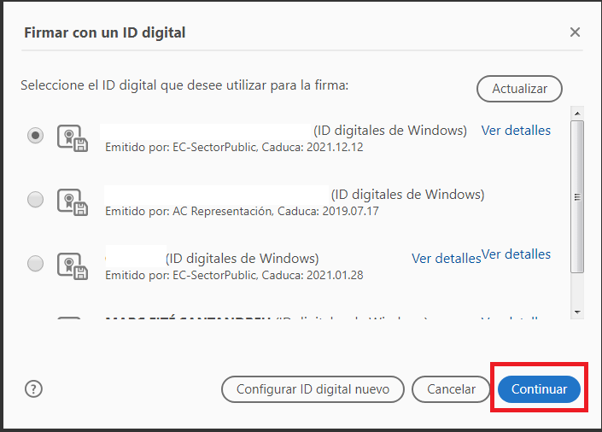

- Seleccionar Firmar

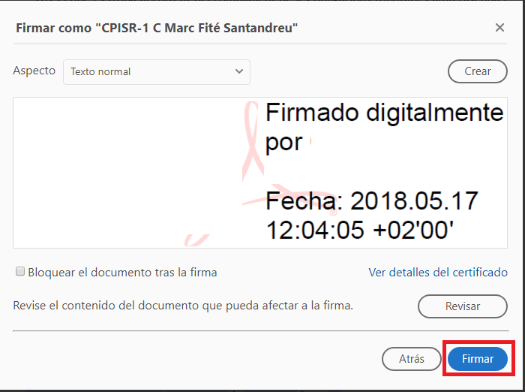

- Guardar el document de nou

Per a tramitar la instància, necessitareu un certificat digital d’entitat. Per aconseguir-lo, recomanem seguir les passes que es mostren en aquesta pàgina: http://xarxanet.org/economic/recursos/com-sollicitar-el-certificat-digital

